***INVITATION ADRESSEE :***

*Aux Chefs d’établissement du second degré*

*Aux adjoints et animateurs en pastorale scolaire*

*Aux professeurs et personnes relais de la pastorale dans les établissements*

*S/C des chefs d’établissement*

***JOURNEE DE RENTREE DES ACTEURS***

***EN PASTORALE SCOLAIRE***

***de l’ENSEIGNEMENT CATHOLIQUE***

Madame, Monsieur,

Nous avons le plaisir de vous inviter à participer à la réunion diocésaine de rentrée des acteurs en pastorale scolaire de l’Enseignement Catholique :

**JEUDI 22 SEPTEMBRE 2022**

De 8h30 à 17h00 au Juvénat (Châteaulin) – Salle

**Accompagner les transitions et les transformations**

Avec la participation du **Père Christian Le Borgne**

***PIEM (Dieu et vous)***

Durant cette journée, nous aurons aussi le plaisir de vous présenter le fonctionnement du pôle ainsi que quelques ressources.

***Un pass sanitaire ou un certificat de test (RT-PCR, antigénique, autotest supervisé) négatif de moins de 72 heures sera nécessaire pour participer à cette journée.***

Dans la joie de nous retrouver à cette occasion,

Très cordialement

Véronique BILLON, Armelle LE PORT, Père Claude CAILL



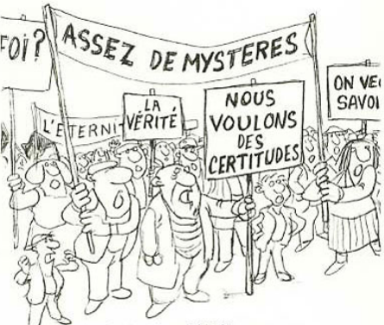

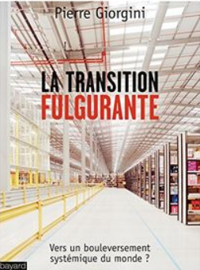

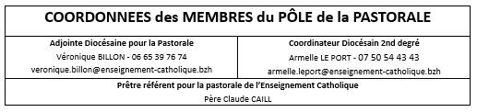

**Quelques précisions supplémentaires pour la journée :**

* L’accueil – café pourra se faire finalement avec les chefs d’établissement : nous vous donnons donc rendez-vous pour commencer à la salle de restauration (103). A 9 h, nous rejoindrons la chapelle pour le temps de prière.
* Nous souhaiterions que vous apportiez une lecture ou que vous puissiez faire écho d’une rencontre qui vous a nourri cet été.
* Le coût du repas est de 12,50€ (cf devis joint). Merci d’apporter le règlement avec vous, nous vous remettrons pour alors un reçu.
* En retour de mail, pourriez-vous s’il vous plaît nous renvoyer une photo d’identité afin de pouvoir vous remettre un trombinoscope des fraternités au cours de la journée. Merci !
* Pourriez-vous relire la liste des inscrits à ce jour afin de vérifier que nous avons bien pris en compte toutes les inscriptions.

**Liste des inscrits à ce jour avec repas réservé :**

|  |
| --- |
| **Nom** |
| Fraternité sud |
| Annick Bothorel |
| Christelle Raphalen |
| Isabelle Barbey |
| Cécile Le Guennec |
| Fraternité nord |
| Claire Maurice |
| Caroline Chaussade |
| Lucille Roucher |
| Constance Gas |
| Anne Delafon |
| Violaine Le Roux |
| Brigitte Guillermit |
| Marie-Adélaïde Pungier |
| Bruno Gautier |
| Antoinette Roudaut |
| Lénaïg Le Guillou |
| Christine Grimonprez |
| Murielle Ory |
| Fraternité Morlaix |
| Erwan Fagon |
| Catherine Vicariot |